1 Trình bày được ý nghĩa và khái niệm Observer

* Khi các giá trị hoặc sự kiện phát sinh thì Observable sẽ điều phối nó đến observer => Chính là một Function có 3 tham số

2 Trình bày được ý nghĩa và khái niệm Observable

* Observable đại diện cho khái niệm về một tập hợp các giá trị hoặc các sự kiện trong tương lai .
* Mỗi tham số sẽ là 1 hàm CallBack tương ứng với next , Error , Complete

3 Phân biệt sự khác nhau giữa var, let, const

* Khai báo đa dạng kiểu dữ liệu, Có tính chất Hoisting : Khai báo ở đâu cũng đưa lên đầu rồi thực hiện. Var là globally Scope
* Let là Block Scope. Ra khỏi Scope được khai báo là không thể sử dụng nữa
* Khi đã khai báo const thì biến không thể được sửa đổi

4 File angular.json và package.js sử dụng để làm gì?

angular.json để định nghĩa angular CLI

package.js dùng để quản lí các dependency, devDependency, script, thông tin app, version. Định nghĩa các meta-data, các câu lệnh đẻ build hay start app

5 Kể tên các directive được hỗ trợ trong angular

* **Components directives**: Không có nghi ngờ gì khi gọi component là directive cũng được, vì rõ ràng là component cho phép định nghĩa selector và gọi ra như một thẻ html tag (**<component-name></component-name>**)
* **Structural directives**: Là directive cấu trúc, dùng để vẽ html, hiển thị data lên giao diện html, và thay đổi cấu trúc DOM bằng việc thêm bớt các phần tử trong DOM. Các structural directive thường có dấu '**\***' ở trước của directive. Ví dụ **\*ngFor**, **\*ngIf**
* **Attribute directives**: Thay đổi giao diện, tương tác của các đối tượng hoặc thay đổi directive khác hoặc thêm các thuộc tính động cho element html. ví dụ **\*ngStyle**

6 Trình bày được ý nghĩa và khái niệm subcribe

* Đó **là** một phương thức xuất phát từ rxjs thư viện mà **Angular** đang sử dụng nội bộ. Nếu bạn có thể tưởng tượng mình khi đăng ký bản tin và sau khi đăng ký, mỗi khi có bản tin mới, họ sẽ gửi nó đến nhà bạn (phương thức đăng ký được gọi).

7 Trình bày khái niệm Single page application

* **Single page Application** là một ứng dụng web giúp nâng cao trải nghiệm người dùng bằng cách sử dụng HTML5 và AJAX. ... Việc này mang đến trải nghiệm cho người dùng web tốt hơn, giảm thời gian phải load lại toàn bộ trang web cồng kềnh, tiết kiệm băng thông cũng như thời gian chờ đợi

8 Trình bày về Data binding trong component

Databinding là kỹ thuật nơi dữ liệu được đồng bộ giữa component và tầng view (template file html). Ví dụ khi người dùng cập nhật data ở tầng view thì Angular cũng cập nhật giá trị đó ở component.

9 Trình bày sự khác nhau giữa navigateByUrl và navigate

Trong Angular Router có 2 phương thức có sẵn giúp ta điều hướng sử dụng trong component class: Router.navigate và Router.navigateByUrl. Cả 2 phương thức đều cho kết quả trả về là 1 promise.

Bạn có thể truyền một array các đoạn url vào Router.navigate hoặc 1 string vào Router.navigateByUrl

10 TypeScript là gì?

TypeScript (TS) là một superset của JavaScript(JS). Được phát triển bởi Microsoft

11 Tại sao nên sử dụng Typescript, Ưu điểm của Typescript

* Support rất nhiều tính năng nâng cao trong các bản ES mới nhất.
* TS có một hệ thống type rất tốt, giúp người sử dụng có thể dễ dàng biết trước được các bug có thể phát sinh.
* Dễ dàng để gợi ý code trong các IDE/Editor.
* Một dạng self-documenting cho code.
* Tạo sự nhất quán trong coding style cho các team đông người.
* Support Generic

12 Làm thế nào để lấy được dữ liệu từ component cha

Trong Angular để truyền dữ liệu từ component cha xuống các component con thì ta sử dụng annotation @Input.

Trong dự án Angular component cha sẽ giao tiếp với component con thông qua thuộc tính properties. Annotation @Input được sử dụng để nhận các giá trị từ properties từ cha xuống con.

13 Làm thế nào để lấy được dữ liệu từ component con

- component con qua component cha thông qua sự kiện. Trong component con ta sẽ sử dụng EventBinding để lắng nghe sự thay đổi data từ component con. Sử dụng @output và EventEmitter

- Sử dụng biến cục bộ

- Sử dụng @ViewChild

14 Sự khác biệt giữa RouterModule.forChild và RouterModule.forRoot là gì?

* **imports: [ RouterModule.forRoot(routes) ]** dùng để nạp các router Directives, router Components( routerLink, <router-outlet></router-outlet>  ), đồng thời đăng ký Router service, cũng như cung cấp một đối tượng **routes** cho Angular biết cách cấu hình route.
* **imports: [ RouterModule.forChild(routes) ]** chỉ dùng để nạp các router Directives, router Components( routerLink, <router-outlet></router-outlet> ), không đăng ký  
  Router service( vì sẽ làm duplicate instance Router service khi mà nó đã được đăng ký trong forRoot() method ).

15 Tại sao nên sử dụng Angular (điểm mạnh)?

* Khả năng ràng buộc dữ liệu ở cả hai chiều: Code ở cả JavaScript và HTML đều được đồng bộ hóa, giúp tiết kiệm thời gian lập trình.
* Mở rộng, phát triển tính năng của các file HTML nhờ sự hiện diện của các chỉ thị. Người dùng chỉ cần thêm tiền tố ng- trước thuộc tính HTML để có thể kích hoạt chỉ thị.
* Hỗ trợ thiết kế ứng dụng bằng các đoạn code ngắn gọn nhờ các template mà cấu trúc Code – AngularJS.
* Hỗ trợ việc thử nghiệm, tích hợp
* Là công cụ của tương lai bởi hệ thống chức năng tuyệt vời. Cơ sở của người dùng được phát triển liên tục, đi kèm với đó là sự cập nhật thường xuyên tài liệu chuyên sâu.
* Tương thích với nhiều thiết bị, bao gồm cả di động lẫn để bàn.

16 Nhược điểm của Angular là gì?

* Bảo mật kém: AngularJS mang bản chất ‘front - end’, có khả năng bảo mật thấp.
* Bị hạn chế về trình duyệt: Mỗi vài trình duyệt được tích hợp tính năng Disable Javascript, mà Angular được lập trình bằng ngôn ngữ này nên không thể sử dụng trên trình duyệt đó.

17 Angular Cli là gì? Làm sao để sử dụng nó ?

* **Angular CLI** là một công cụ được phát triển đề chạy trên giao diện cửa sổ ứng dụng (command line interface hay CLI) nhằm giúp đỡ việc tạo dự án, quản lý tập tin trong dự án và thực hiện nhiều tác vụ khác nhau như test (kiểm thử), bundle và deploy dự án một cách nhanh chóng và hiệu quả.
* Cài đặt NodeJs và NPM

18 Directive trong angular là gì ?

* Là thành phần trong ứng dung Angular , được dung để tang sức mạnh và mở rộng tính năng cho HTML , Directive giúp người dung thay đổi cấu trúc của thuộc tính của thẻ HTML

19 Trình bày được khái niệm template trong angular

Component cần một view để hiển thị. Template định nghĩa view. Template chỉ là một tập con của HTML, nó chỉ cho Angular biết làm sao để hiển thị view. Nó là một trang HTML chuẩn sử dụng các thẻ H1, H2..

20 Giải thích kiến trúc của Angular

Component sử dụng data binding để lấy dữ liệu từ Component sang View (template). Chúng ta sử dụng HTML đặc biệt được biết đến là cú pháp Angular Template.

Ở bên phải chúng ta có Angular Service. Angular Service cung cấp các service cho Component của chúng ta giống như lấy dữ liệu ra từ database sử dụng TaskService, các sự kiện logging trong ứng dụng sử dụng LoggerService và tạo request HTTP đến backend server sử dụng HTTP Service.

Trách nhiệm cung cấp các thể hiện của Service cho Component gọi là Angular Injector. Nó inject các service vào component sử dụng Dependency Injection.

Chúng ta có các Directive, giúp chúng ta thao tác với cấu trúc và style trong ứng dụng. Các directive giúp chúng ta transform DOM theo yêu cầu của chúng ta.

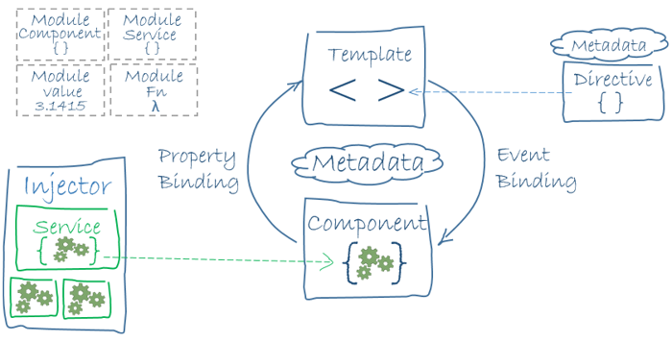

21 Hãy mô tả khái niệm Databinding One Way & two way phân biệt sự khác nhau?

One way binding thì dữ liệu được truyền 1 chiều. Có thể từ view sang component hoặc ngược lại từ component sang view.

{ { firstName } } [disabled]

Event Binding chúng ta sử dụng để bind các sự kiện như click chuột, sự kiện bàn phím

(click)

Binding 2 chiều có nghĩa là chúng ta thay đổi dữ liệu từ component qua view và ngược lại từ view chúng ta thay đổi dữ liệu.

2 way binding thì hữu dụng khi mình làm form. Chúng ta sử dụng ngModel để thực hiện việc binding 2 chiều. [(ngModel)]

22 ngModule là gì?

Angular App được chia thành các Module , chúng được gọi là NgModule

Trong NgModule có thể bao gồm

1. Component

2. Pipe

3. Directive

4. Service

23 Component là gì ? các thành phần của component.

Trong một trang web đc xây dựng bằng angular, thì chia thành các khối hiển thị và mỗi khối có code xử lý business riêng, mỗi thành phần như vậy dgl component.

Các thành phần: template + class|properties|method + metadata

Component gồm có: selector, templateUrl, styleUrl

24 Có thể chuyển mã TypeScript thành mã Javascript không, bằng cách nào?

1. Fill in the editor above with your **typescript** code. ...
2. Click on "**Convert**" button to execute the compilation of your source code. ...

25 Mô tả vòng đời component?

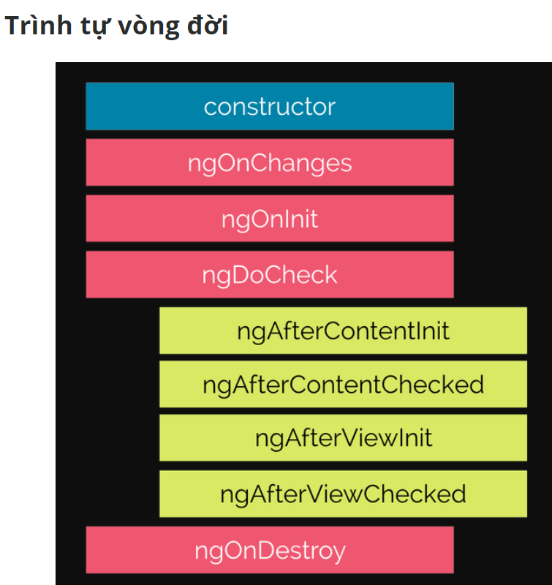

26 Pipe là gì?

Chúng ta sử dụng Angular Pipes để định dạng lại kiểu hiển thị trên website. Ví dụ như kiểu ngày, tháng chúng ta muốn hiển thị theo kiểu MM-DD-YYYY (01-01-1983) cho người dùng.

27 Phân biệt sự khác nhau giữa Promise và Observable

- Observable trả về nhiều kết quả còn Promise trả về 1 giá trị

-Observable có thể hủy request còn Promise thì ko

- Observable có thể retry, promise thì ko

-Observable có khả năng xử lý tiền dữ liệu trước khi trả về còn Promise thì ko

28 Biên dịch AOT là gì? Những lợi thế của AOT ?

biên dịch trước thời hạn ( biên dịch AOT ) là hành động biên dịch một ngôn ngữ lập trình cấp cao hơn (thường) thành một ngôn ngữ cấp thấp hơn (thường) trước khi thực thi một chương trình, thường là tại thời điểm xây dựng, để giảm số lượng công việc cần thực hiện tại thời gian chạy .

Biên dịch trước thời gian (AOT) mang lại thời gian khởi động nhanh hơn, đặc biệt khi phần lớn mã thực thi khi khởi động. Tuy nhiên, nó đòi hỏi nhiều bộ nhớ hơn và nhiều không gian đĩa hơn

29 Trình bày khái niệm Front-end & backend

Phần front-end của một trang web là phần tương tác với người dùng. Tất cả mọi thứ bạn nhìn thấy khi điều hướng trên Internet, từ các font chữ, màu sắc cho tới các menu xổ xuống và các thanh trượt, là một sự kết hợp của HTML, CSS, và JavaScript được điều khiển bởi trình duyệt máy tính của bạn.

Phần back end của một trang web bao gồm một máy chủ, một ứng dụng, và một cơ sở dữ liệu. Một lập trình viên back-end xây dựng và duy trì công nghệ mà sức mạnh của những thành phần đó, cho phép phần giao diện người dùng của trang web có thể tồn tại được.

30 Làm sao để cài đặt TypeScript

Cài đặt NodeJS npm

npm install -g typescript

31 Để khởi tạo một dự án angular sử dụng câu lệnh nào

Ng new

32 Để chạy một dự án angular sử dụng câu lệnh nào

Ng s -o

33 Kể tên các kiểu dữ liệu trong Typescript

Full of js, enum, interface, any

34 Kể tên các vòng lặp được typescript hỗ trợ

For, while, dowhile

35 ngFor là gì? Cách sử dụng

Vòng lặp. *ngFor = “let <item> of <items>”

36 ngIf là gì? Cách sử dụng

Điều kiện: *ngIf = “condition”

37 Các cách tạo form trong Angular

Template driven form (ngForm: khởi tạo form, ngModel: đăng ký control với form)

Reactive form: formGroup, formControl)

38 router trong angular dùng để làm gì?

Cho phép xác định các component nào được hiển thị. Routes định nghĩa đường dẫn cho component

39 Cách để lấy tham số trên URL trong angular

Sử dụng activatedRouter.

activatedRouter.snapshot.params[params]

40 làm sao để kiểm tra người dùng có quyền truy cập vào 1 route ?

là kiểm tra thời gian hết hạn của token, authentication service

41 lazy-loading là gì?

azy Loading được hiểu nôm na chính là việc load dữ liệu khi bạn cần sử dụng đến chúng. Ví dụ như khi nhiều người cùng vào 1 page sẽ không kéo xuống hết đến cuối trang để đọc nội dung thì điều bạn cần làm là load nội dung trước. Việc nên làm đó chính là khi người dùng scroll đến đâu bạn sẽ load dữ liệu đến đó